1. 实验目的
   1. 肺部动态范围拉伸
   2. 肌肉动态范围拉伸
   3. 骨骼动态范围拉伸
   4. 肺部灰级窗开窗显示
   5. 肌肉灰级窗开窗显示
   6. 骨骼灰级窗开窗开始
2. 实验结果
   1. 动态拉伸
      1. 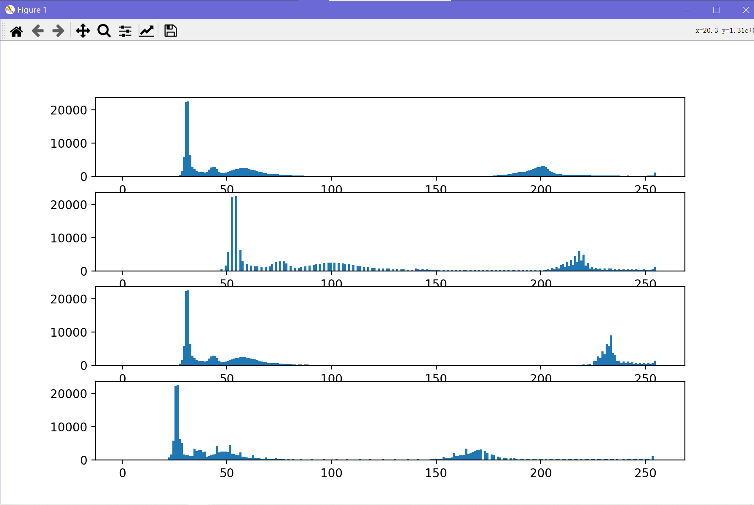直方图变化

最上方为原始图像的灰度直方图，之后自上到下依次是肺部动态拉伸后的灰度直方图，肌肉动态范围拉伸后的灰度直方图，骨骼动态范围后的灰度直方图。

肺部动态范围拉伸是将0~80的灰度值拉至0~120

肌肉动态范围拉伸是将80~110的灰度值拉伸至120~175

骨骼动态范围拉伸是150~210的灰度值拉伸至175~255

原始图像：

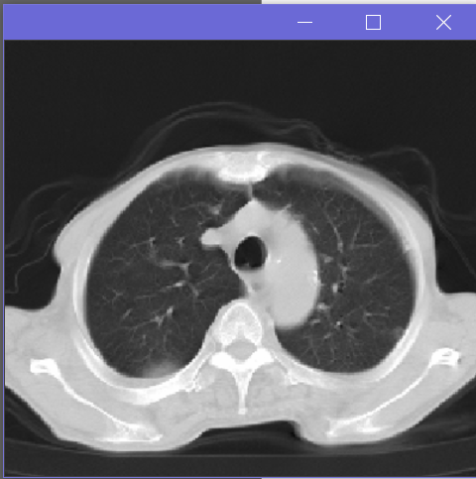

肺部动态拉伸后：

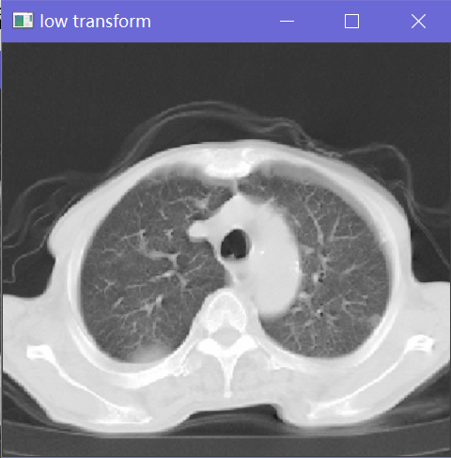

在上图基础上进行肌肉动态拉伸后：

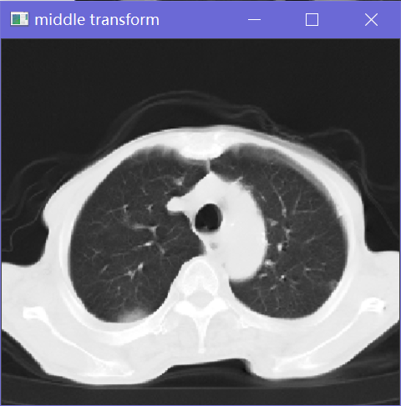

在上图基础上进行骨骼动态拉伸后：

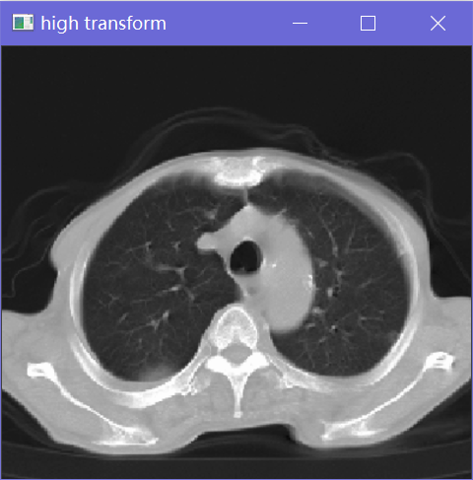

* 1. 开窗

肺部开窗：

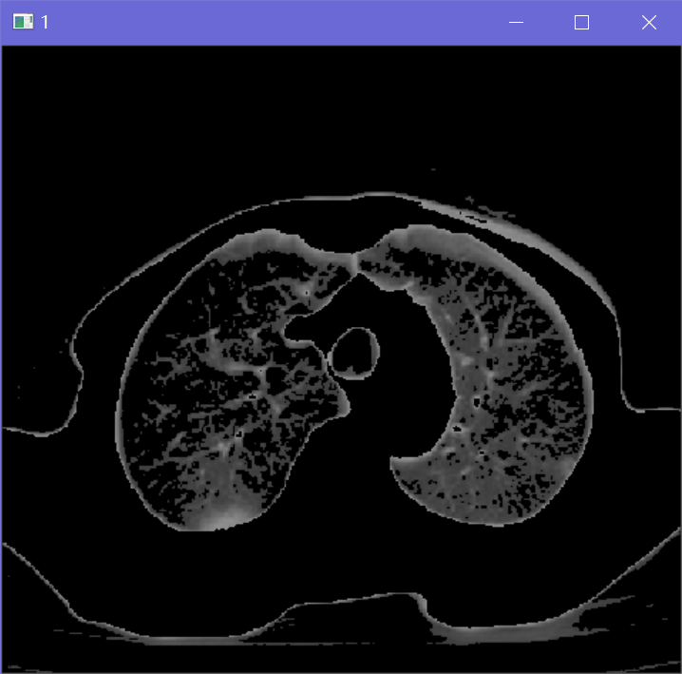

肌肉开窗：

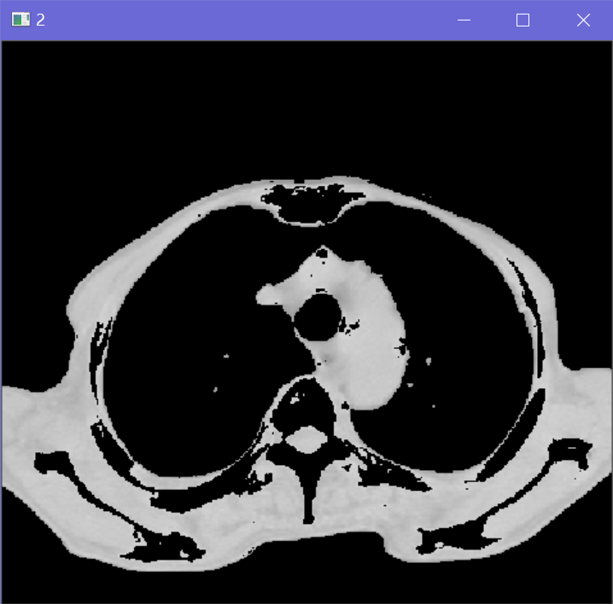

骨骼开窗：

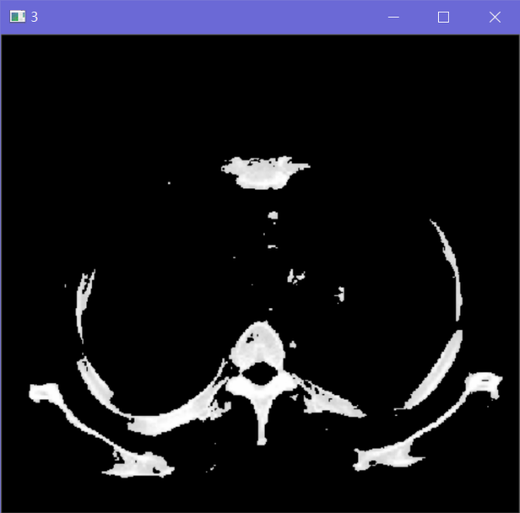

* 1. LBP编码
  2. LBP编码
     1. 8领域编码

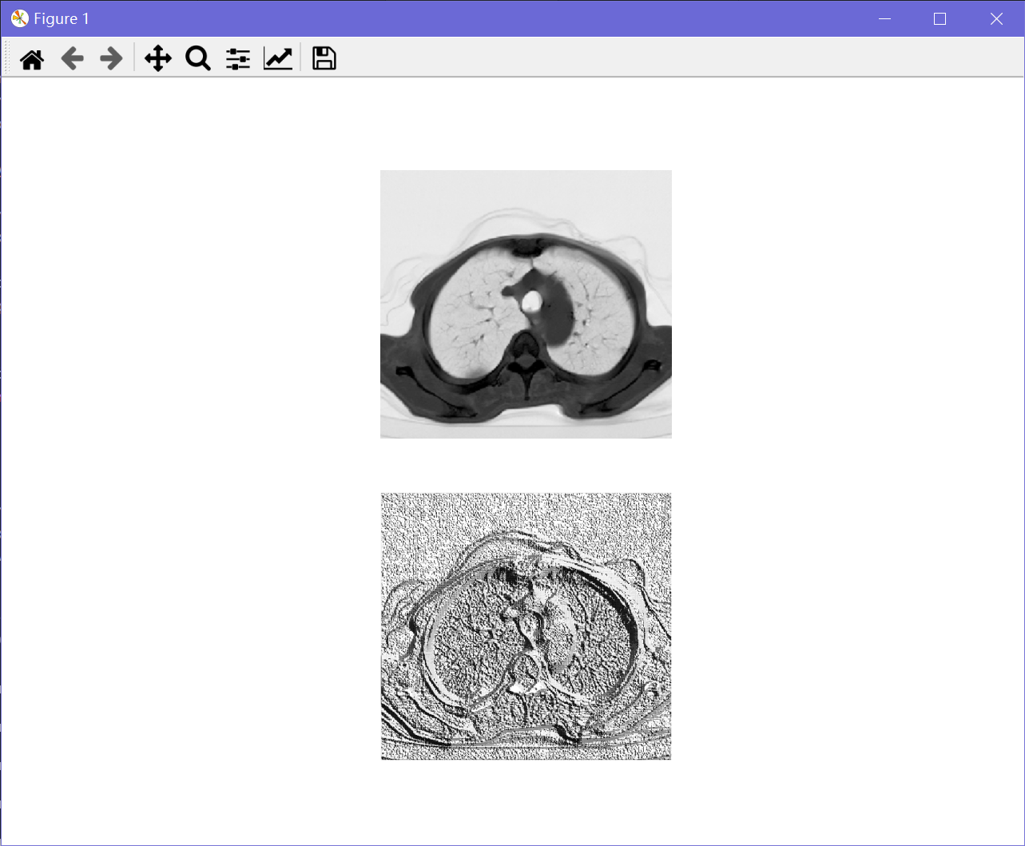

上图为原始图像，下图为编码后图像

* + 1. 半径为3的圆形领域编码

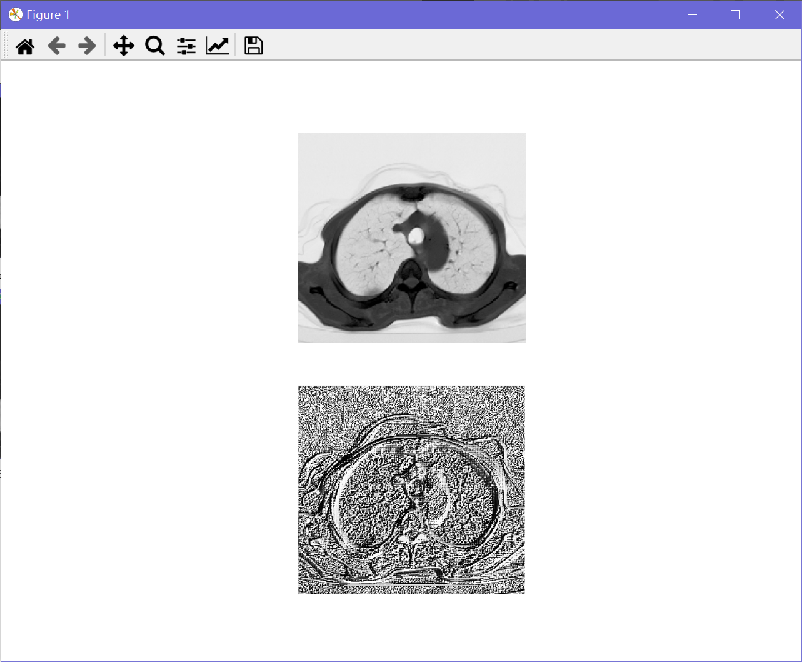

上图为原始图像，下图为编码后图像

1. 实验原理
   1. 动态拉伸

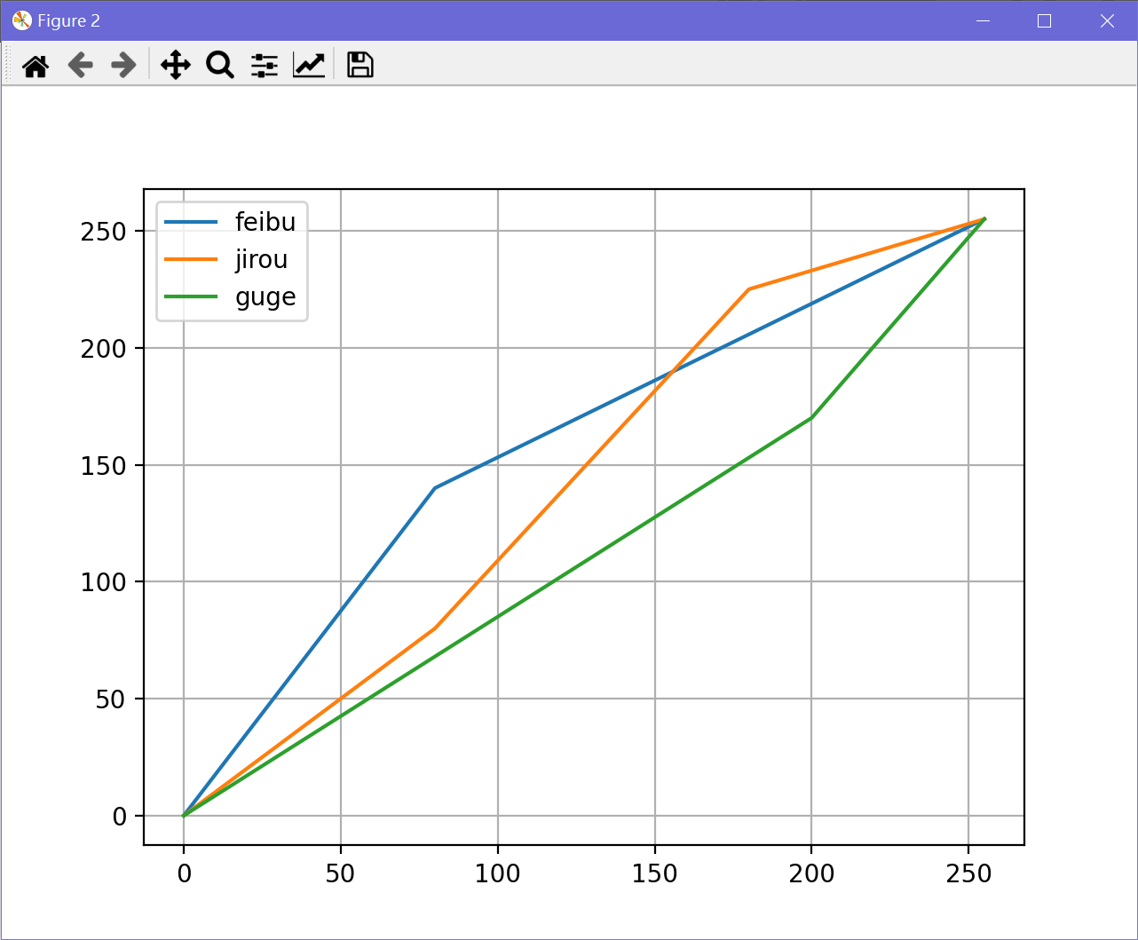灰度值映射曲线

* 1. 开窗

灰度值映射曲线

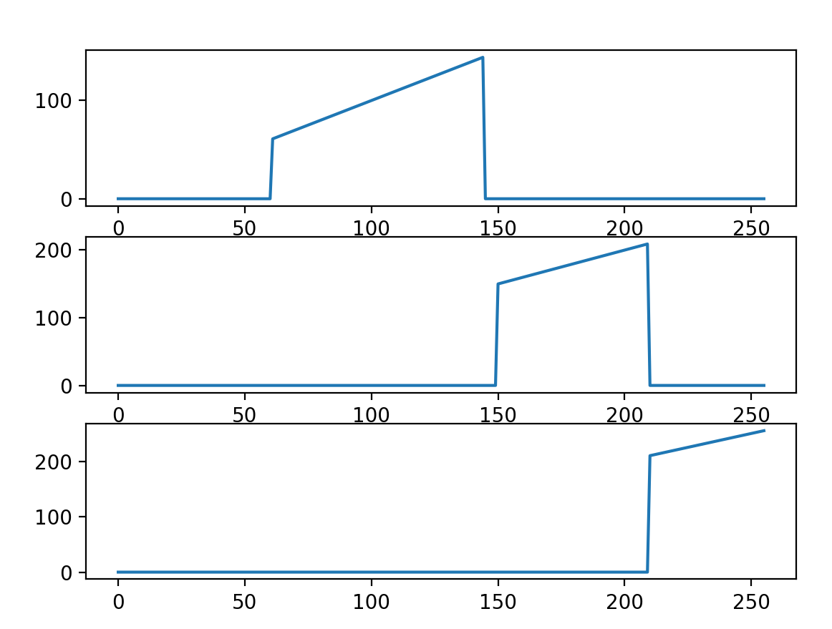

从上至下依次是肺部开窗，肌肉开窗，骨骼开窗

* 1. LBP编码

